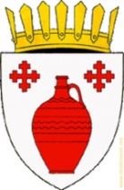
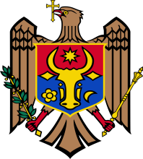

REPUBLICA MOLDOVA
RAIONUL CĂLĂRAȘI
CONSILIUL SĂTESC HOGINEȘTI
MD-4423, s. Hoginești, r.Călărași, str. Ștefan cel Mare 1, tel/fax 0 (244) 67-2-36, email:primariahoginesti@gmail.com http://hoginesti.sat.md/

DECIZIE PROIECT

nr.10/07 din 12.12.2019
„Cu privire la aprobarea programului concediilor de odihnă
pentru anul 2020 a primarului satului şi secretarului
Consiliului sătesc Hogineşti”

În conformitate cu art.14, alin (3) al Legii nr.436-XVI din 28 decembrie 2006 privind administraţia publică locală şi în temeiul art.112, 113, 116 al Codului Muncii nr.154-XV din 28.03.2003, luînd în considerație avizul comisiei de specialitate, Consiliul sătesc Hogineşti
DECIDE:

- Se aprobă programul concediilor de odihnă pentru anul 2020 al primarului satului Hogineşti dl. Constantin Poştaru şi secretarului consiliului sătesc, dl. Andrei Golban :
- Constantin Poştaru – luna mai 2020;
- Andrei Golban – luna februarie 2020 .

- Controlul asupra executării prezentei decizii se atribuie primarului satului,
dl. Constantin Poştaru.

Au votat :
Pentru - ; împotyrivă – ; s - au obţinut – .

Preşedintele Consiliului

Contrasemnat :
Secretarul Consiliului Andrei Golban

A luat cunoştinţă :
Primarul satului Poştaru Constantin

Ex.A.Golban,
Secretar al Consiliului,
Tel./fax.: 0244 67 236

